Instrucción: habrá un total de 4 casos. Todos los casos se cargarán antes de finales de marzo. Por favor, lea y trabaje en cada caso. ¡Responde a cada pregunta antes de continuar con el resto del caso!

Una vez completado, envíe sus respuestas al correo electrónico: zevallosmd@hotmail.com

Caso #1:

Un paciente con hipotensión indiferenciada.

Caso:

El paciente es un hombre de 42 años con antecedentes desconocidos traídos por la policía con la queja principal de dificultad para respirar. Fue arrestado el mismo día por participar en actividades relacionadas con las drogas que llevaron a una pelea callejera. El paciente comenzó a correr cuando llegó la policía y fue abordado por dos policías. Mientras estaba en el automóvil de la policía, comenzó a quejarse de dificultad para respirar y dolor abdominal.

Al llegar al hospital, el paciente se niega a responder preguntas relacionadas con el incidente. Solo se queja de dificultad para respirar y dolor abdominal.

Signos vitales:
Presión: 89/66
Frecuencia cardíaca: 115
Frecuencia respiratoria: 22
Oxigenación: 90% de aire ambiental
Temperatura: 37.7 C

Examen físico:
General: no cooperativo, agitado
Cabeza: Múltiples abrasiones y equimosis. Pequeño hematoma en el cuero cabelludo anterior
Ojos: Las pupilas son de 3 mm y reactivas. Eritema conjuntival
Nariz / Oídos: Normal
Cuello: No hay sensibilidad de la columna cervical. Sin deformidad
Cardiovascular: Taquicardia sin soplos. No hay sonidos cardíacos distantes
Pulmonar: sin crepitaciones ni silbidos. La respiración suena presente bilateralmente
Abdomen: Múltiples abrasiones y excoriaciones. Hematomas notados en la pared abdominal superior e inferior izquierda. Sensibilidad a la palpación difusamente con vigilancia voluntaria.
Extremidades: moretones y excoriaciones múltiples. Pulsos distales débiles pero intactos.
- Explica cómo el ultrasonido puede jugar un papel vital en la atención de este paciente. Discuta y respalde qué imágenes de ultrasonido realizaría primero dado este escenario específico del paciente.

Respuesta del estudiante:

Haga clic en las ubicaciones del cuerpo para ver las imágenes de ultrasonido correspondientes. Deberá esperar aproximadamente 10 segundos después de hacer clic para que se le envíe a la imagen en YouTube






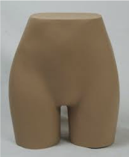
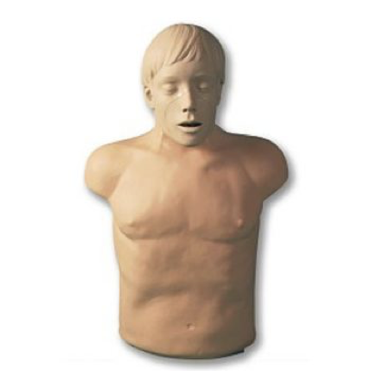
2. El paciente se presentó en estado de shock. Con base en la evaluación de ultrasonido, ¿qué tipo de choque sufre el paciente? (Hipovolémico, obstructivo, cardiogénico, neurogénico).

Respuesta del estudiante:

3. Explique cómo la evaluación de ultrasonido confirma / respalda su respuesta anterior.

Respuesta del estudiante:

4. ¿Cómo describiría la función cardíaca general de este paciente según la evaluación de ultrasonido?

Respuesta del estudiante:

5. Interpreta la evaluación de ultrasonido de los pulmones.

Respuesta del estudiante:

6. El examen FAST se proporciona arriba. Proporcione su interpretación de cada ventana de FAST.

Respuesta del estudiante:

A. Cuadrante superior derecho:

B. Cuadrante superior izquierdo:

C. Ventana cardíaca:

D. Ventana pélvica:

5. Según la historia, el examen físico y las imágenes de ultrasonido, ¿qué problemas subyacentes tiene este paciente? ¿Cómo manejarías la atención de este paciente?

Respuesta del estudiante:

